Prometheus安装部署

1. 下载代码
2. 安装django环境

环境：

python 2.7

django Django-1.9.6

* 安装django1.9
* tar -xvf Django-1.9.6.tar.gz
* cd Django-1.9.6
* python setup.py install
* 安装完成

部署pmweb代码后

cd pmweb

[root@bogon pmweb]# cat pmweb.conf

[prometheusConfig]

configPath = /tmp/

[db]

db_host = 172.16.0.159

db_port = 5432

db_user = postgres

db_passwd = postgres

db_name = prometheus

修改配置文件

依次是：

prometheus.py 配置文件路径

数据库ip、端口、用户名、密码、数据库

创建数据库表

python manage.py makemigrations

python manage.py migrate

运行程序

python manage.py runserver 0.0.0.0:8989

报错

django.core.exceptions.ImproperlyConfigured: Error loading psycopg2 module: No module named psycopg2

解决：

pip install psycopg2

You are using pip version 8.1.2, however version 19.0.3 is available.

You should consider upgrading via the 'pip install --upgrade pip' command.

pip install --upgrade pip

再次执行python manage.py runserver 0.0.0.0:8989成功启动

此时数据库中会自动创建好表，django自带表和hostconfig、groupconfig、prometheus_config表

访问地址：http://172.16.0.143:8989/toMain

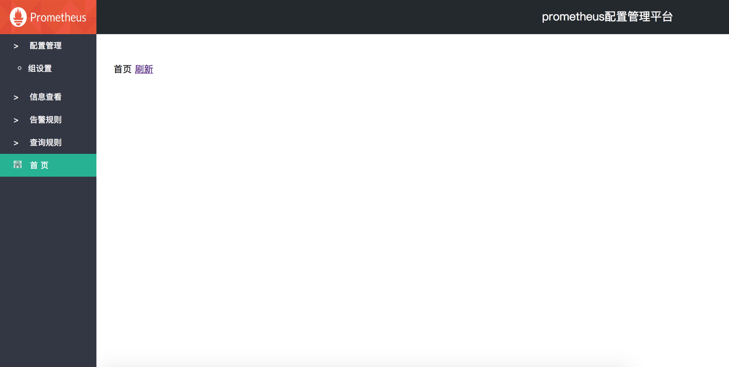

点击配置管理，组设置

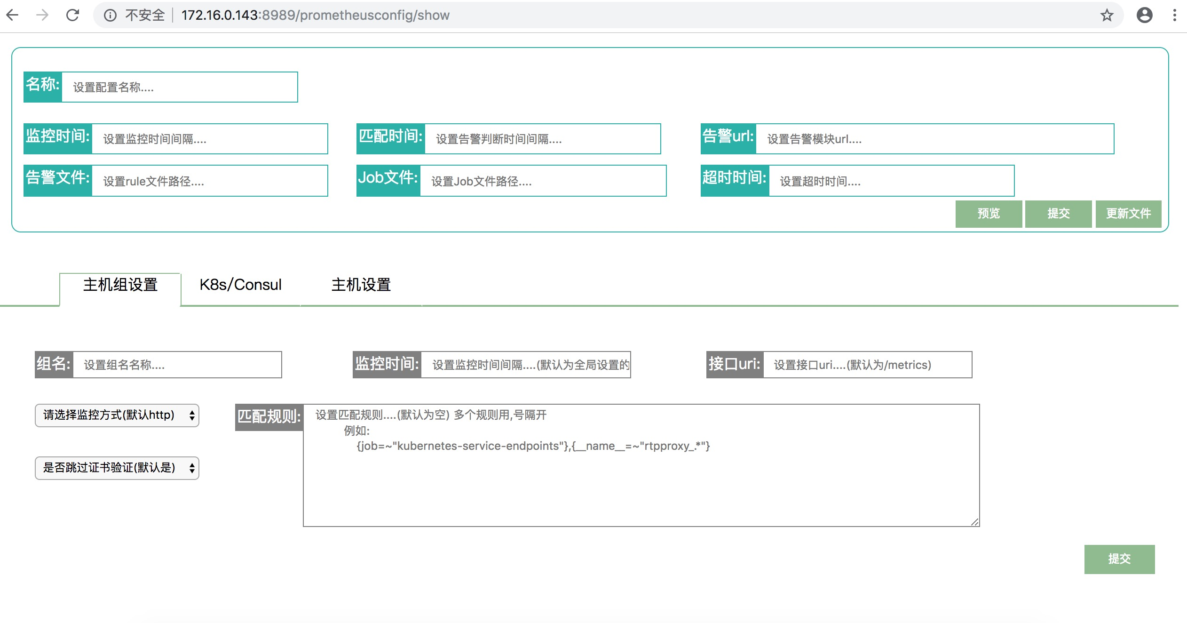

填写上框中的prometheus配置信息（prometheus.yml配置文件），根据图中的各标签设置组信息（job）。

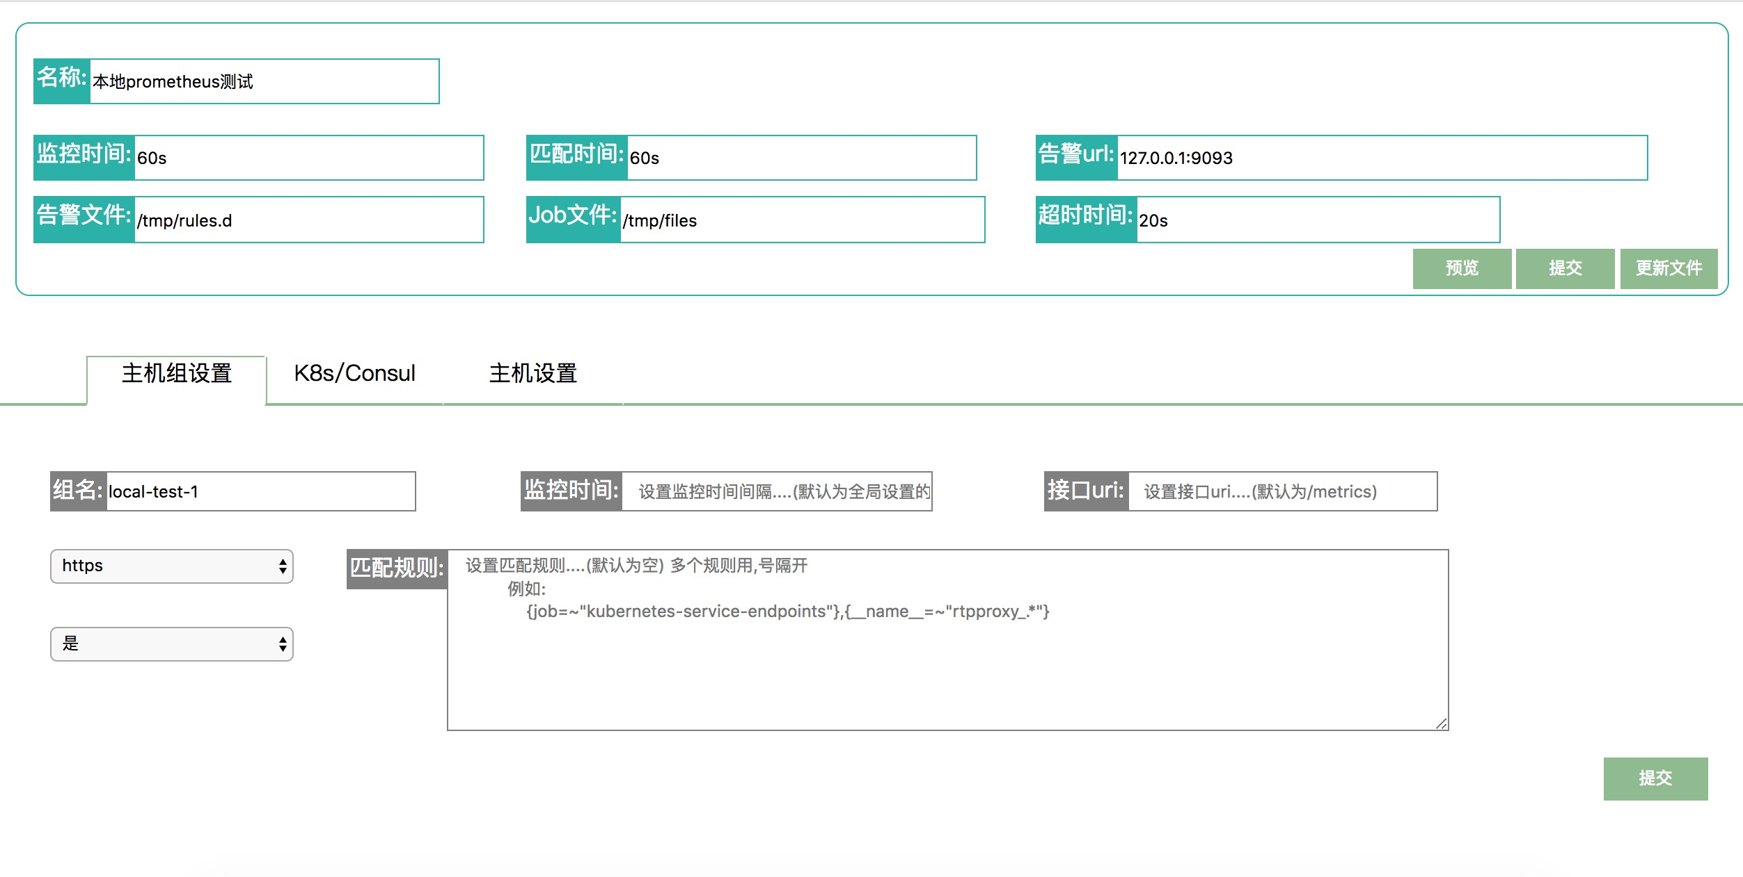

设置组名，设置http/https 设置证书验证 数据采集时间，接口uri（采用默认值）

然后设置主机：

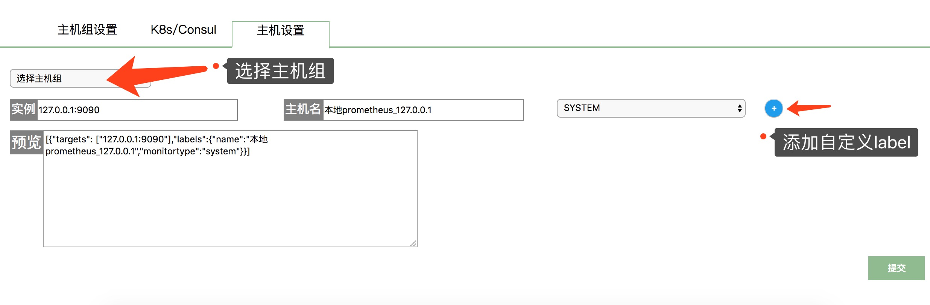

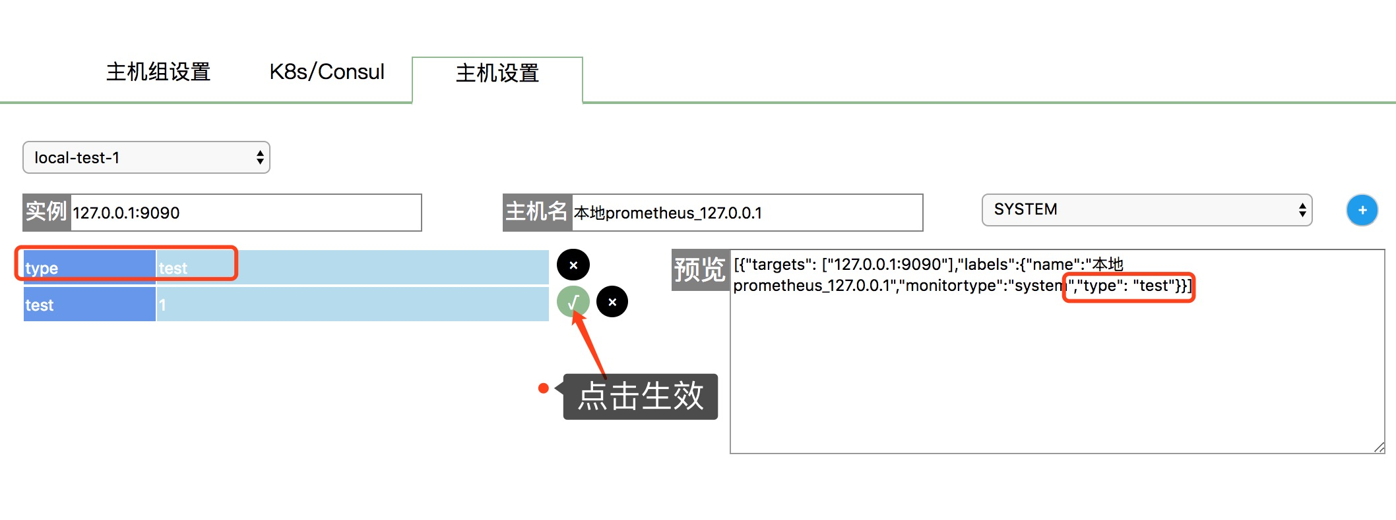

点击提交，设置完成，点击上框中的“预览“查看设置信息产生的文件内容

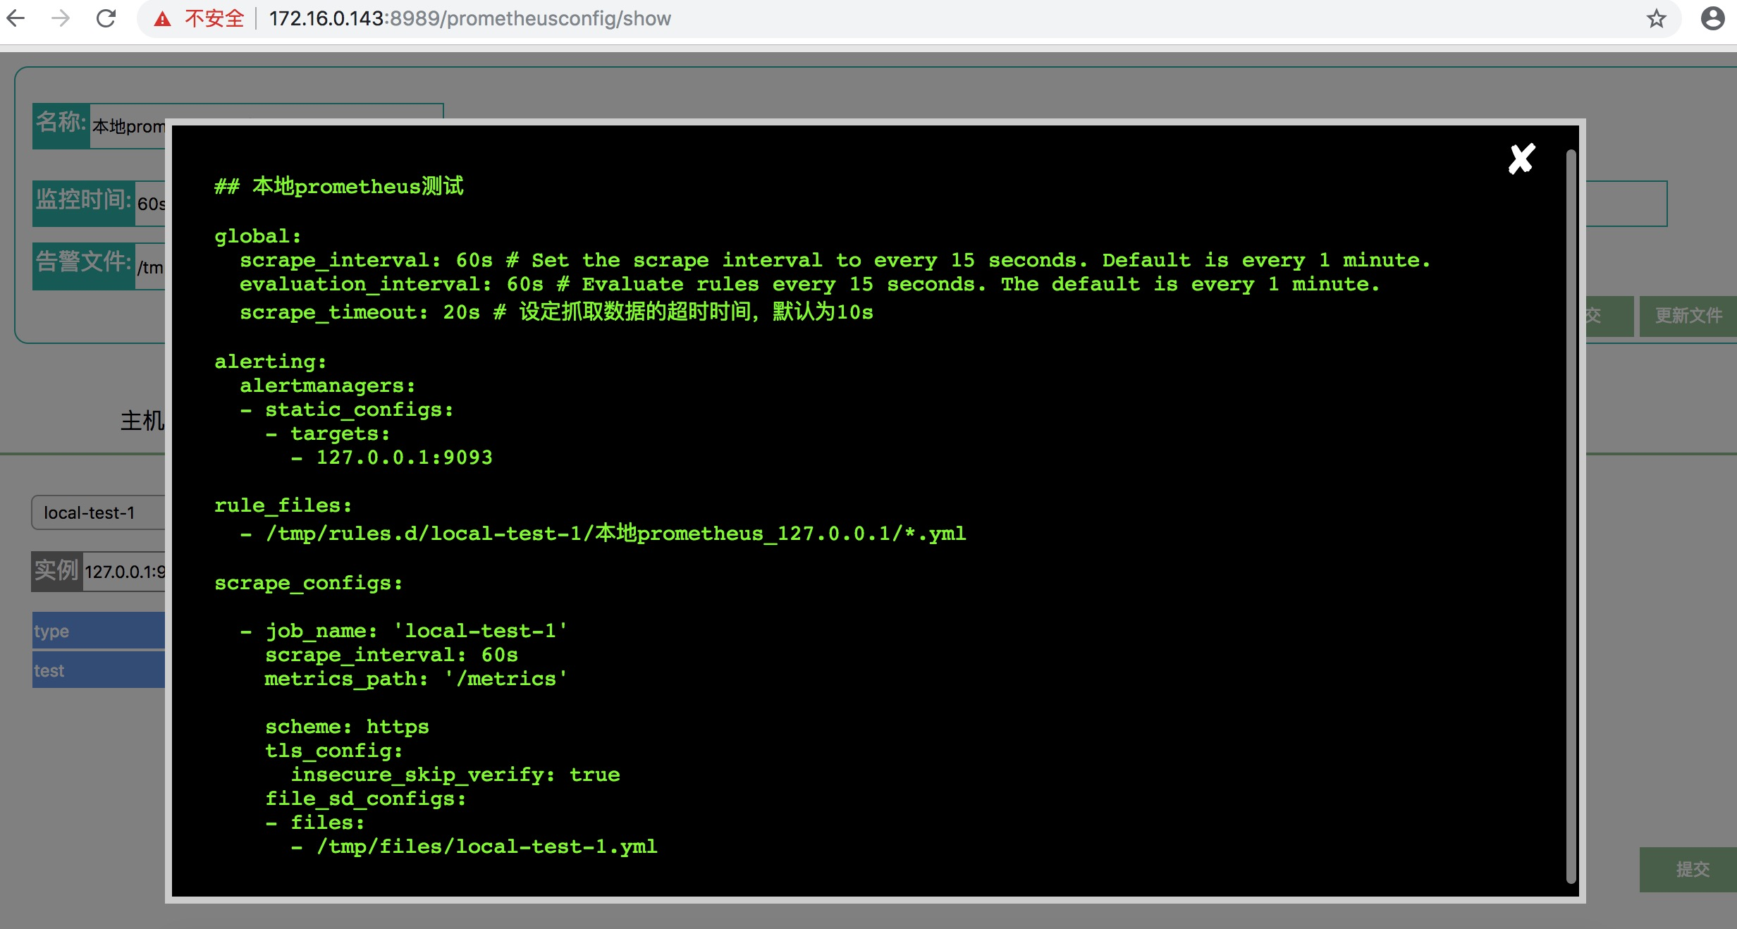

如果信息无误，点击上框中的“更新文件“，生成prometheus.yml

根据我们设置的prometheus.yml路径，查看配置文件

我设置的是/tmp/

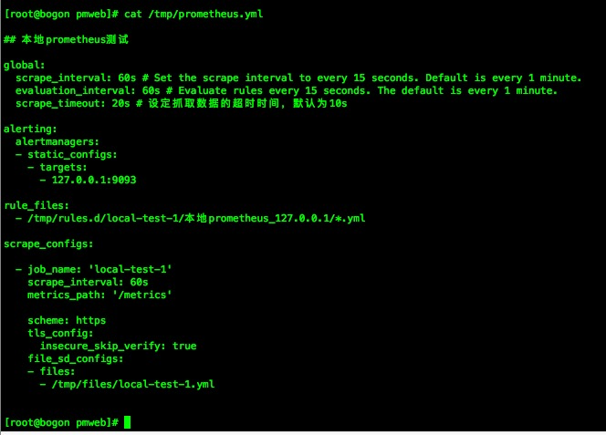

在查看targets主机文件

[root@bogon files]# cat /tmp/files/local-test-1.yml

[{"labels": {"test": "1", "monitortype": "system", "type": "test", "name": "本地prometheus_127.0.0.1"}, "targets": ["127.0.0.1:9090"]}]

至此prometheus.yml的基础配置，job配置，监控主机配置都已完成

点击导航中的告警规则

选择创建规则

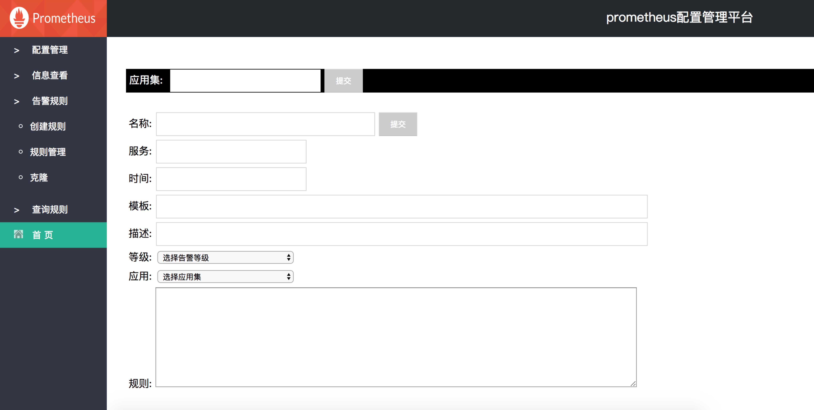

创建应用集和告警规则模板

表达式要加上instance="$instance"

如up{instance="$instance"} == 0

将模板分配给指定服务器

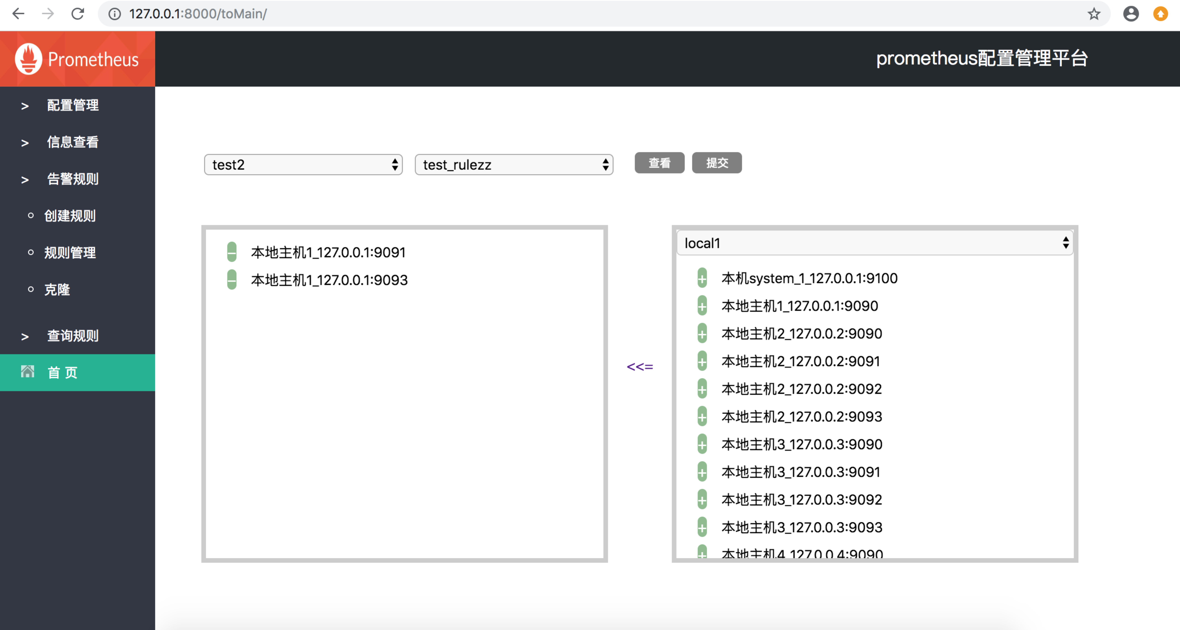

或clone现有服务器的所有告警规则给新的主机

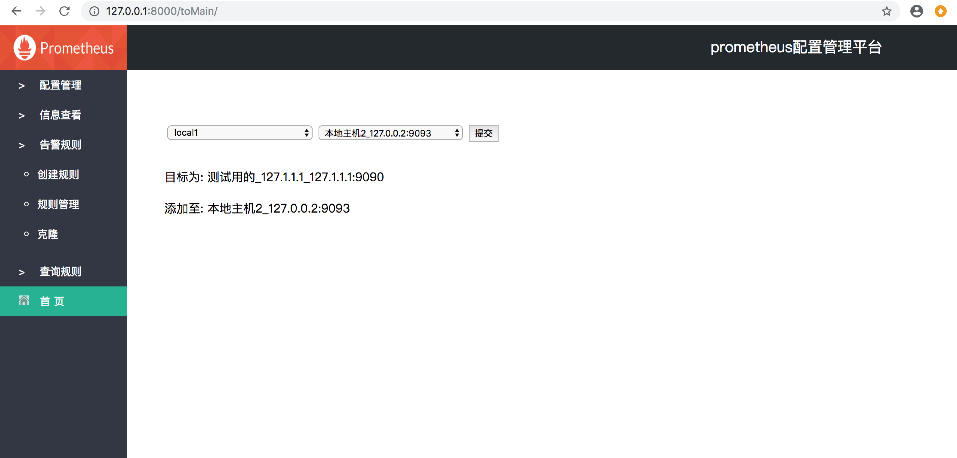

查看目前所有的告警规则（落实到每台实例的）

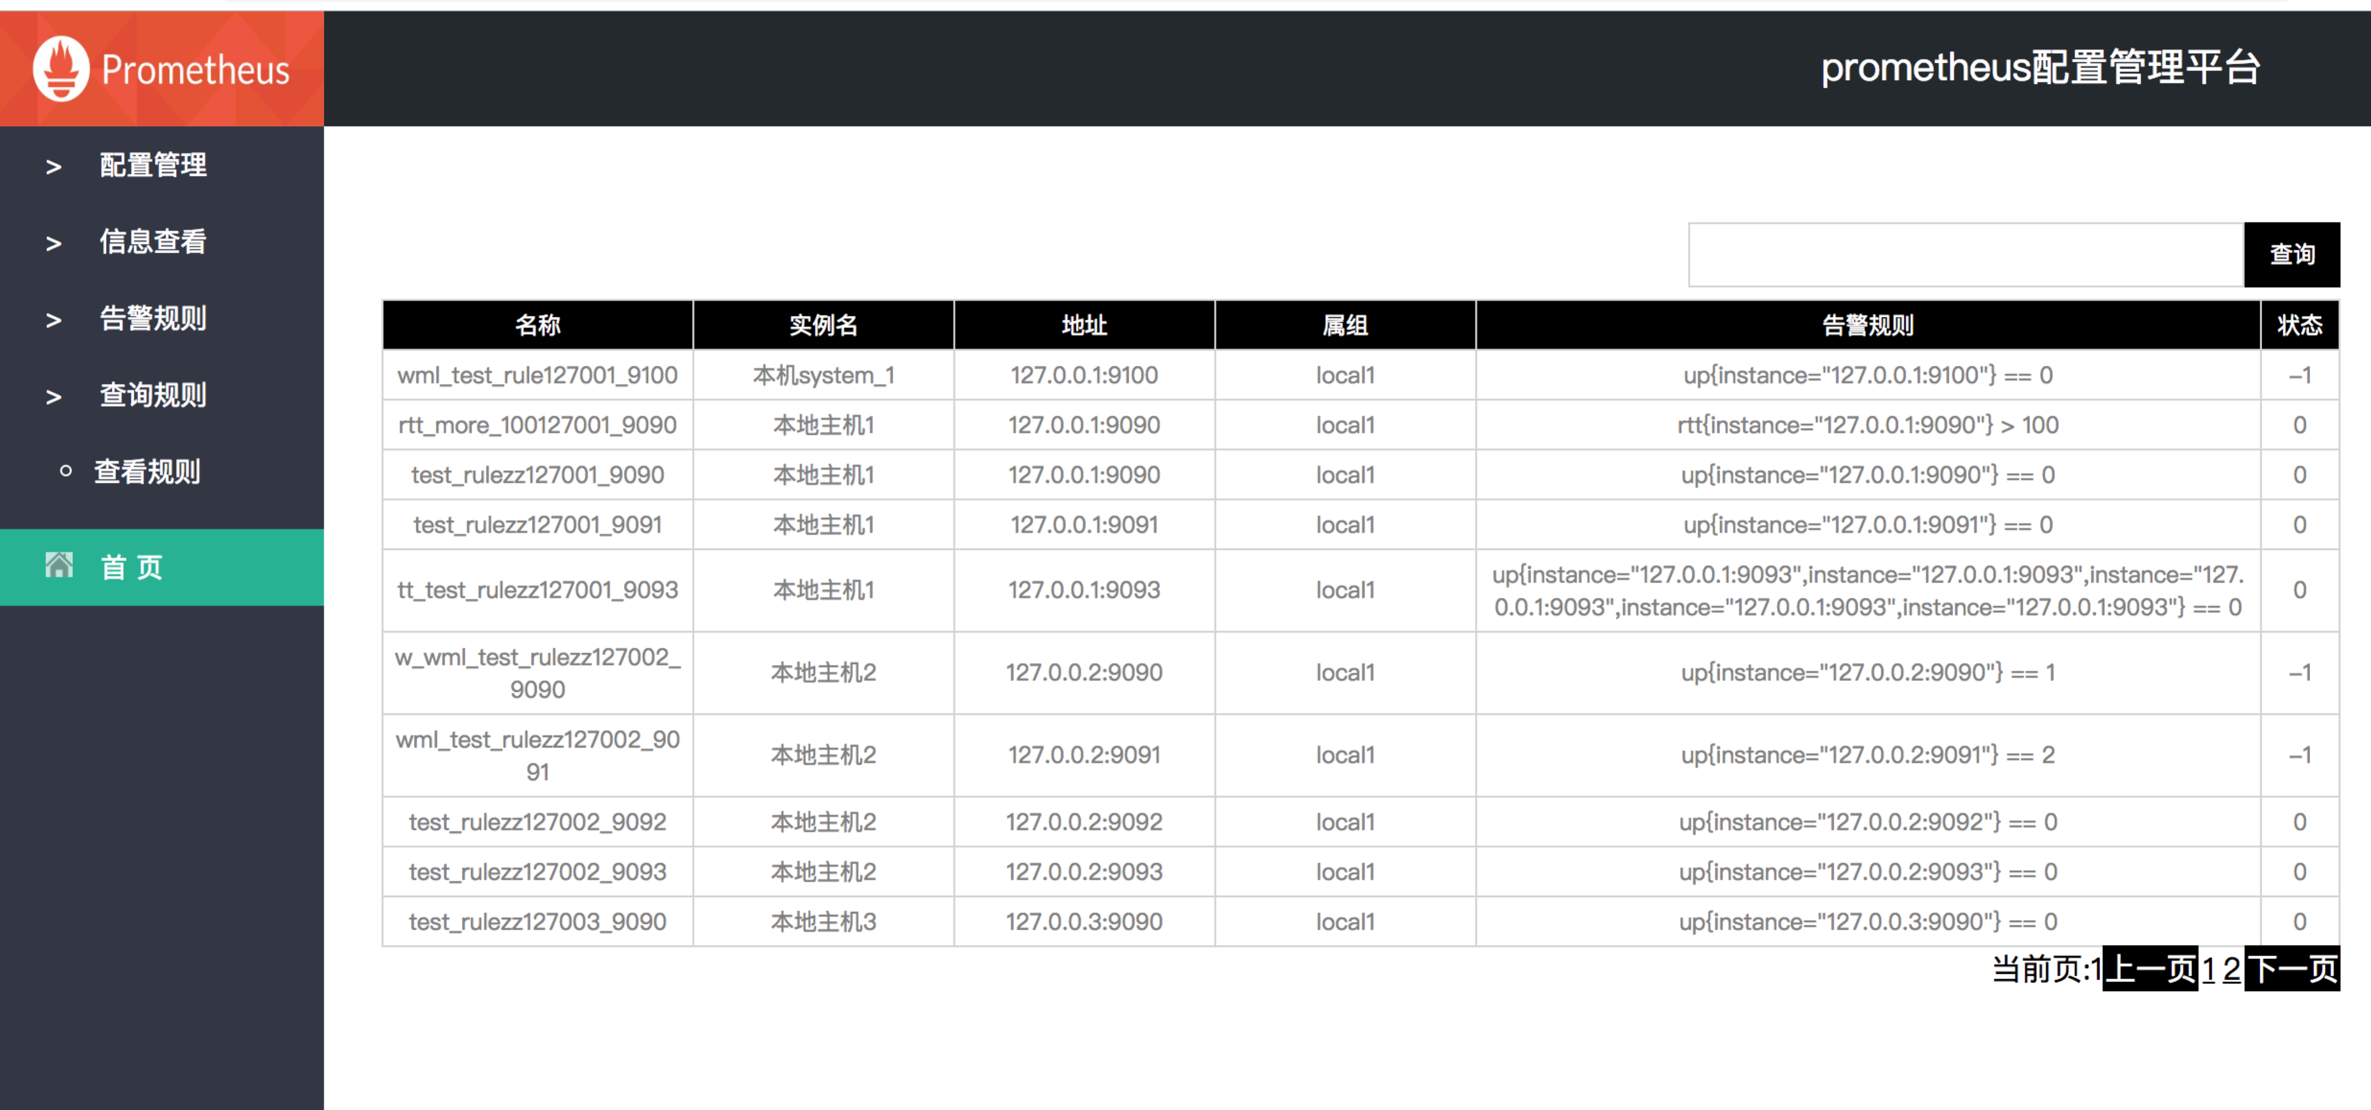

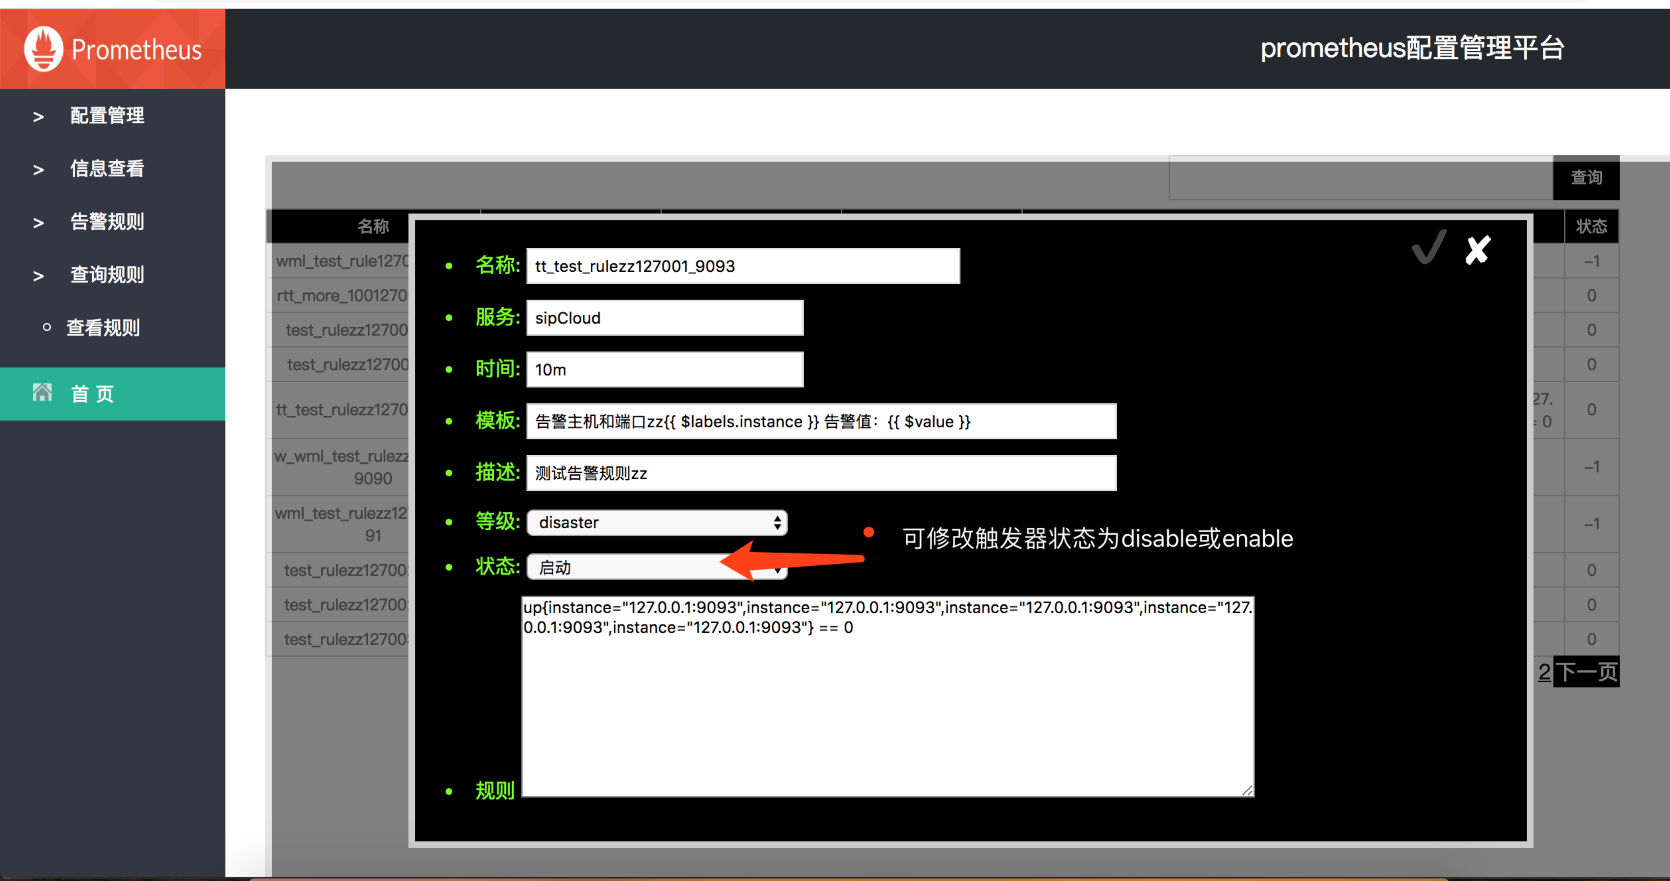

查看并可修改job组信息

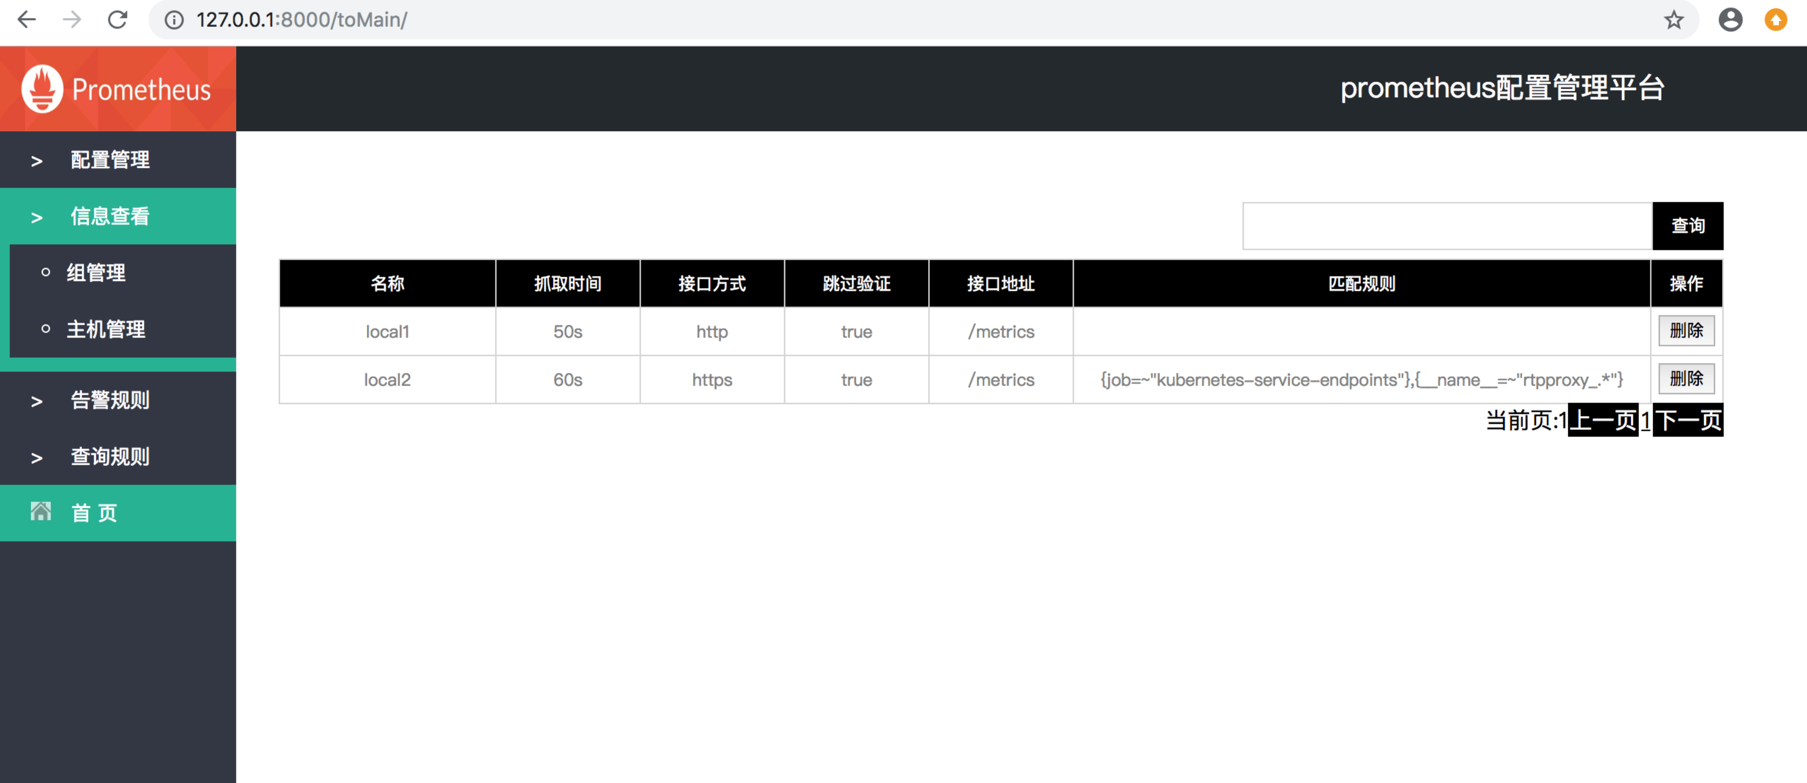

查看主机信息

